 | Министерство науки и высшего образования Российской Федерации  Федеральное государственное бюджетное образовательное учреждение  высшего образования  «Московский государственный технический университет  имени Н.Э. Баумана  (национальный исследовательский университет)»  (МГТУ им. Н.Э. Баумана)

ФАКУЛЬТЕТ Информатика и системы управления

КАФЕДРА Компьютерные системы и сети (ИУ6)

НАПРАВЛЕНИЕ ПОДГОТОВКИ 09.03.01 Информатика и вычислительная техника

Отчет
по лабораторной работе № | 3

Название: Javascript. Добавление динамического поведения. Средства отладки.

Дисциплина: Языки Интернет-программирования

Студент | ИУ6-32Б |  |  | Д. С. Твердюк
 | (Группа) |  | (Подпись, дата) | (И.О. Фамилия)
Преподаватель |  |  |  | Д. В. Малахов
 |  |  | (Подпись, дата) | (И.О. Фамилия)

Москва, 2022

Ход работы:
Задание.
1. Сформировать страницу с произвольным кодом разметки, но обеспечить уровень вложенности внутри элемента <body> не менее 3.
2. Добавить внутри элемента <body> секцию <div>, предназначенную для вывода результата обхода дерева элементов страницы.
3. Выбрать способ активации рекурсивной программы обхода дерева элементов, реализовать и подключить эту программу.
4. При проходе по узлам разметки обеспечить отладочный вывод в консоль. Привести в отчете содержимое консоли.
5. Реализовать вывод на странице.
Код:
Файл script.js:
function activate() {
document.getElementById("result").innerHTML = "<h4>Результат обхода дерева элементов документа:<\h4><br>"
tree(document.getElementsByTagName("html")[0]);
}

var depth = 0;
function tree(elem) {
var c = elem.children
if ( c.length > 0) {
console.log(elem.nodeName);
for (var k = 0; k < depth; k++)
document.getElementById("result").innerHTML += "&nbsp&nbsp&nbsp";
document.getElementById("result").innerText += elem.nodeName;
document.getElementById("result").innerHTML += "<br>";
for (var i = 0; i < c.length; i++)
if (c[i].className != "invisible") {
depth++;
tree(c[i]);
}
depth--;
}
else {
console.log(elem.nodeName);
for (var k = 0; k < depth; k++)
document.getElementById("result").innerHTML += "&nbsp&nbsp&nbsp";
document.getElementById("result").innerText += elem.nodeName;
document.getElementById("result").innerHTML += "<br>";
depth--;
}
Файл lab3.html:
<!DOCTYPE html>
<html>
<head>
<meta charset="UTF-8">
<title>Лабораторная работа №3</title>
<style>
table, th, td, tr{border:1px solid black}
</style>
<script src="script.js"></script>
</head>
<body style="width:500px">
<h1 style="border:2px solid black">Первый заголовок</h1>
<div style="border:2px solid blue">
<p style="border:2px solid rgb(218, 12, 118)">Текст внутри дива</p>
<p style="border:2px solid rgb(59, 212, 59)">Текст с атрибутом <span style="color:rgb(190, 190, 42)">span</span> внутри дива</p>
<div style="border:2px solid rgb(235, 158, 25)">
<h2>Второй заголовок внутри дива внутри дива</h2>
<table style="border:2px">
<tr>
<th colspan="3">Таблица внутри дива внутри дива</th>
</tr>
<tr>
<th> Время занятия </th>
<td> Числитель </td>
<td> Знаменатель </td>
</tr>
<tr>
<td> 8:30 - 10:05 </td>
<td rowspan="2"> Электротехника (лаб) </td>
<td rowspan="2"> Языки интернет-программирования (лаб) </td>
</tr>
<tr>
<td> 10:15 - 11:50 </td>
</tr>
<tr>
<td> 12:00 - 13:35 </td>
<td colspan="2"> Языки интернет-программирования (лек) </td>
</tr>
<tr>
<td> 13:50 - 15:25 </td>
<td colspan="2"> Базы данных (лек) </td>
</tr>
</table>
</div>
</div>
<div class="invisible" id="result" Style="margin-top:50px">
<button style="margin-top: 5px" class="invisible" onclick="activate()">Вывести дерево</button>
</div>
</body></html>
Результат работы:
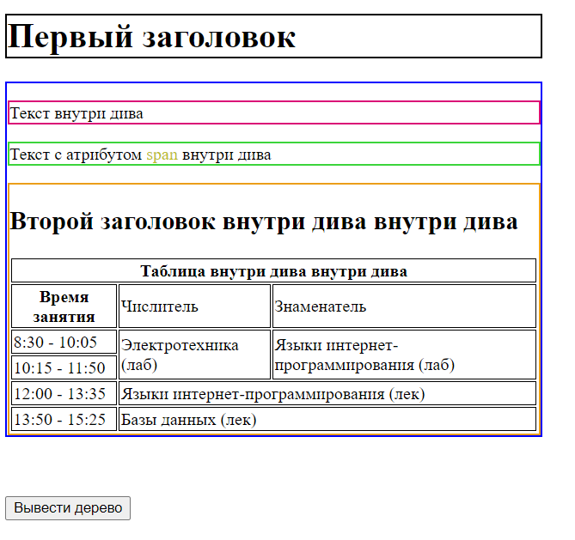
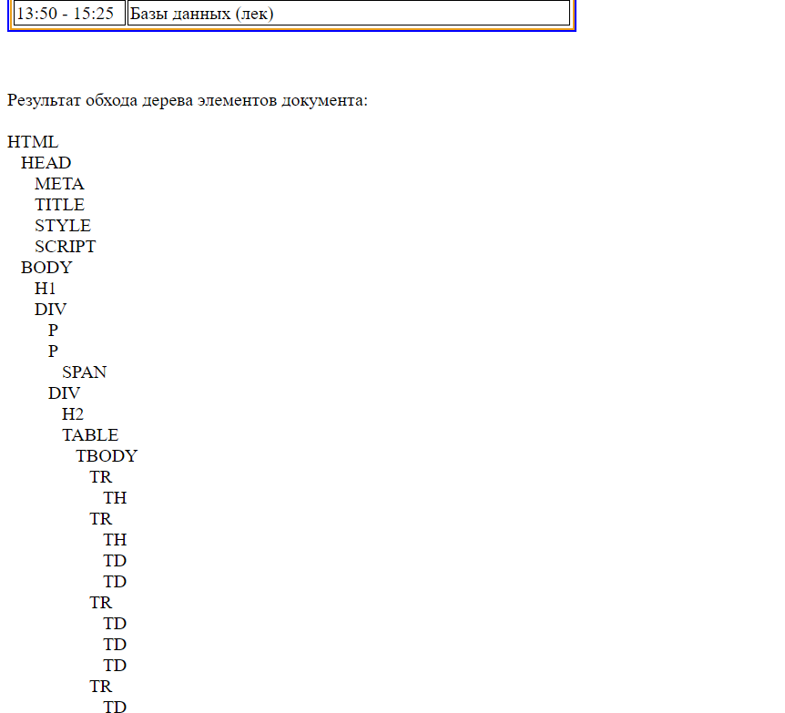

Отладочный вывод в консоль:
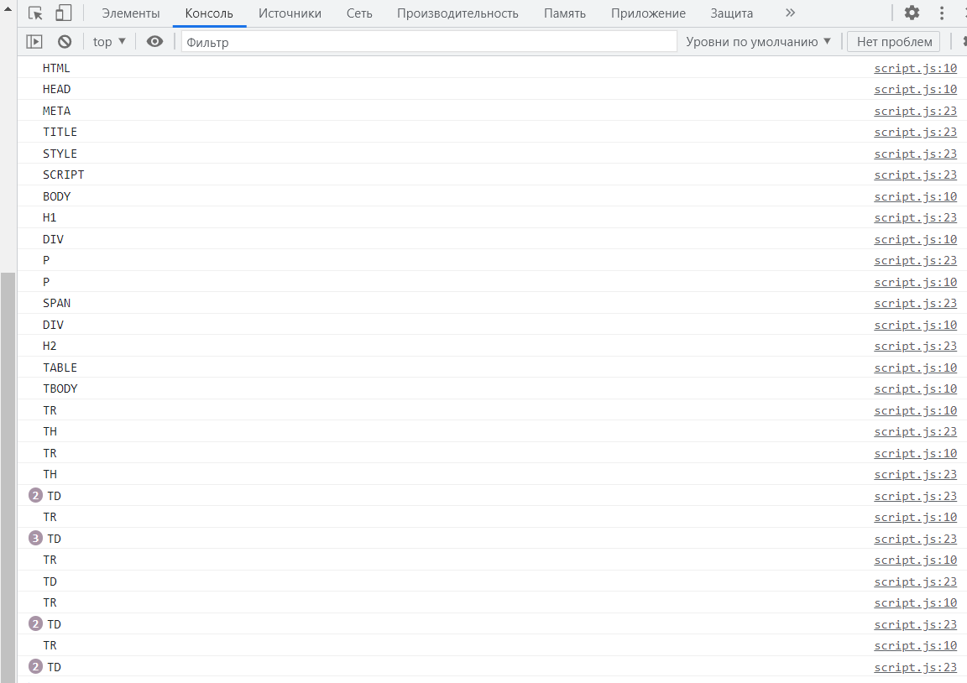
Вывод: я изучил основные принципы программирования на языке Javascript, познакомился со способами обхода узлом модели документа DOM, изучил принципы динамического формирования кода страницы HTML, а также получил практические навыки отладки программ, написанных на языке Javascript.

